Werkvorm Propaganda
Docentenhandleiding

Voor wie?
Havo en vwo, leerjaar 3.

Duur: 25-30 min.

Benodigdheden:
- Voor elke leerling een werkblad
- Afbeeldingen (zie bijlage 1). Je kunt natuurlijk ook zelf afbeeldingen kiezen.

Opdracht 1
Verdeel de klas in groepjes van ongeveer vijf leerlingen. Deel vervolgens de afbeeldingen uit, leerlingen van een groepje krijgen dezelfde afbeelding. Laat de leerlingen eerst dertig seconden individueel naar de afbeelding kijken, zonder verder iets te doen. Ze mogen niet met elkaar praten. Daarna schrijven de leerlingen ieder voor zich vijf woorden op over de afbeelding.

Opdracht 2
Herhaal vervolgens deze stappen uit opdracht 1 nog een keer. De leerlingen proberen vijf nieuwe woorden toe te voegen.

Opdracht 3
Laat de leerlingen in groepjes de afbeeldingen met elkaar bespreken en elkaars woorden vergelijken. Welke woorden heeft iedereen opgeschreven? Samen beantwoorden ze de vragen: Op welke doelgroep richt deze afbeelding zich volgens jullie? Wat kan het doel geweest zijn van de maker?

Opdracht 4
Sluit de werkvorm af met een onderwijsleergesprek waarin klassikaal de bevindingen van iedere groep besproken wordt. Bespreek welke vormen van propaganda ze op de afbeeldingen hebben gezien. Vraag de leerlingen waar zij zelf informatie vandaan halen en hoe mensen in het Derde Rijk aan informatie kwamen. Bespreek de verschillen en de gevolgen met elkaar.

Afbeeldingen

Afbeelding 1
Joseph Goebbels en zijn kinderen tijdens het kerstfeest, foto genomen op 23 december 1937. Collectie Bundesarchiv. Link om te downloaden: https://commons.wikimedia.org/wiki/File:Bundesarchiv_Bild_183-C17887,_Berlin,_Joseph_G%C3%B6bbels_mit_Kindern_bei_Weihnachtsfeier_Recolored.jpg

Afbeelding 2
Sportevenement van de Hitlerjugend in Tübingen. Foto genomen op 4 juli 1937, door Walter Kleinfeldt. Link om te downloaden:
https://commons.wikimedia.org/wiki/File:W_Kleinfeldt_-_Gebietssportfest_der_HJ_in_T%C3%BCbingen_4.7.1937_(TJiG17).jpg

Afbeelding 3
Groep marcherende nazi’s op de grens tussen Nürnberg en Fürth. Foto genomen omstreeks 1938 door Ferdinand Vitzethum. Link om te downloaden: https://commons.wikimedia.org/wiki/File:Naziaufmarsch_Fuerth_Nuernberg.jpg

Afbeelding 4
Groep jongeren op het strand tijdens een vakantie in de Baltische staten. Foto gemaakt omstreeks 1933. Collectie Scherl/Süddeutsche Zeitung Photo. Link om te downloaden:
https://www.sz-photo.de/?16607724099100603390&EVENT=POPUP&WINDOW=WGWINe4704873e01b6fac8cb1c19fdf7143a9&AJXUID=0.7752561919564687&MEDIANUMBER=00005907&MEDIAITEMS=55e9d751879194cc8a918742c14f9e60ea4ac395&OMG=99b5f23e7a3e&PAGING_SCOPE_4=57&MEDIAGROUP_SCOPE=2

Meer lezen?
- Groeneveld, G., Hitlers jongste hoop. Nazipropaganda voor de jeugd (Vantilt, Nijmegen 2019).
- Van Dijk, G., Hermes, R. en Tijenk, C., ‘Gevangen in beelden. Visible Thinking Routines ontsluiten de fotocollectie van Kamp Westerbork’, Kleio 2 (2020): 54 - 56.
- Project Zero Harvard Graduate School of Education, pz.harvard.edu/projects/visible-thinking (geraadpleegd op 14 mei 2020).

Bijlage Afbeeldingen

Afbeelding 1

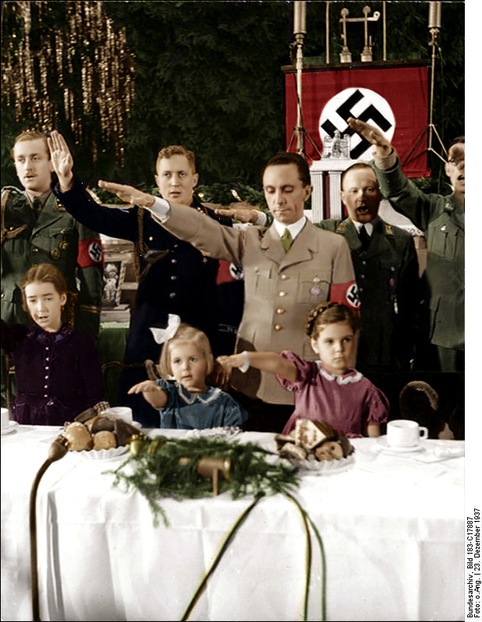
Bron: Bundesarchiv Bild 183-C17887.

Afbeelding 2

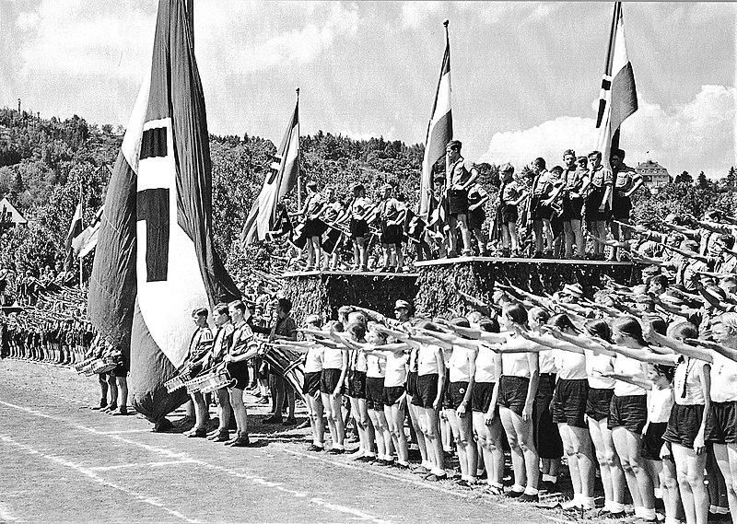
Bron: Walter Kleinfeldt.

Afbeelding 3

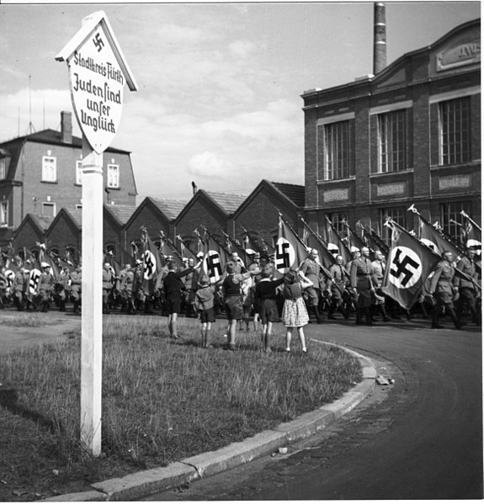
Bron: Ferdinand Vitzethum.

Afbeelding 4

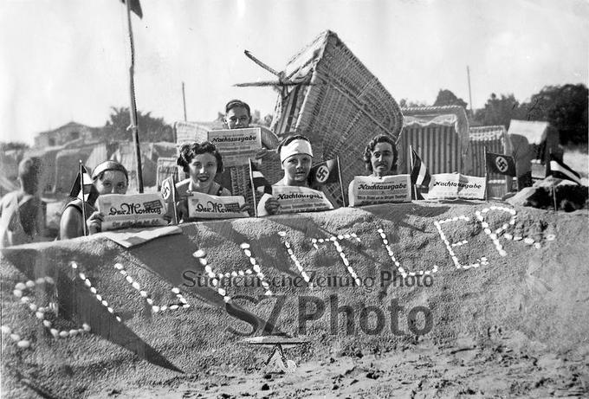
Bron: Scherl/Süddeutsche Zeitung Photo.

